**TỪ VỰNG VÀ CÁC CẤU TRÚC NGỮ PHÁP**

**Học phần Tiếng Anh 2.2 – FPT Polytechnic**

**Unit 3: Staying in Hotels**

|  |  |  |  |  |
| --- | --- | --- | --- | --- |
|  | **VOCABULARY** | **PRONUNCIATION** | **MEANING** | **NOTE** |
| 01 | Single room (n) | /ˈsɪŋɡl rʊm/ | Phòng đơn |  |
| 02 | Double room (n) | /ˈdʌbl rʊm/ | Phòng đôi |  |
| 03 | Suite (n) | /swiːt/ | Phòng thượng hạng |  |
| 04 | Smoking room (n) | /ˈsməʊkɪŋ rʊm/ | Phòng được hút thuốc |  |
| 05 | Non-smoking room (n) | /nɒn ˈsməʊkɪŋ rʊm/ | Phòng không được hút thuốc |  |
| 06 | Twin bed (n) | /ˈtwɪn bed/ | Giường đơn | Cho 1 người |
| 07 | Double bed (n) | /ˈdʌbl bed/ | Giường đôi | Cho 2 người |
| 08 | Queen-sized bed (n) | /ˈkwiːn saɪz bed/ | Giường to |  |
| 09 | King-sized bed (n) | /ˈkɪŋ saɪz bed/ | Giường cỡ đại |  |
| 10 | Rollaway bed (n) | /ˈrəʊl.ə.weɪ bed/ | Giường có bánh xe |  |
| 11 | (to) Leave | /liːv/ | Rời khỏi | = check-out |
| 12 | Satisfactory (adj) | /ˌsætɪsˈfæktəri/ | Hài lòng, thỏa mãn |  |
| 13 | In a hurry (phr) | /ˈhʌri/ | Vội vàng |  |
| 14 | (to) Give a hand |  | Hỗ trợ, giúp đỡ | = help |
| 15 | (to) Pay with … |  | Chi trả bằng … |  |
| 16 | Shuttle (n) | /ˈʃʌtl bʌs/ | Xe buýt đưa đón sân bay |  |
| 17 | Bell service (n) | /bel ˈsɜːvɪs/ | Dịch vụ mang vác hành lý | Bellman |
| 18 | Laundry service (n) | /ˈlɔːndri ˈsɜːvɪs/ | Dịch vụ giặt ủi |  |
| 19 | Shoeshine service (n) | /ˈʃuːʃaɪn ˈsɜːvɪs/ | Dịch vụ đánh giày |  |
| 20 | Minibar (n) | /ˈmɪnibɑːr/ | Quầy bar mini trong phòng |  |
| 21 | Guest (n) | /ɡest/ | Khách |  |
| 22 | (to) Leave a message | /liːv ə ˈmesɪdʒ/ | Để lại lời nhắn |  |
| 23 | Extra (adj) | /ˈekstrə/ | Thêm, thừa |  |
| 24 | Towel (n) | /ˈtaʊəl/ | Khăn tắm |  |
| 25 | Hanger (n) | /ˈhæŋər/ | Móc treo quần áo |  |
| 26 | Iron (n) | /ˈaɪən/ | Bàn là/ bàn ủi |  |
| 27 | Hair dryer (n) | /ˈherdraɪər/ | Máy sấy tóc | = hairdryer |
| 28 | (to) Make up the room |  | Dọn dẹp phòng |  |
| 29 | (to) Turn down the bed |  | Dọn giường |  |
| 30 | (to) Pick up the laundry |  | Thu gom đồ cần giặt |  |
| 31 | (to) Bring up newspaper |  | Mang báo lên phòng |  |
| 32 | (to) Take away the dishes |  | Dọn dẹp chén dĩa |  |
| 33 | Facility (n) | /fəˈsɪləti/ | Tiện ích |  |
| 34 | Receptionist (n) | /rɪˈsepʃənɪst/ | Lễ tân |  |
| 35 | Air- conditioner (n) | /ˈer kəndɪʃənər/ | Máy điều hòa |  |
| 36 | Price (n) | /praɪs/ | Giá cả |  |
| 37 | Location (n) | /ləʊˈkeɪʃn/ | Địa điểm, vị trí |  |
| 38 | Concierge (n) | /ˈkɒnsieəʒ/ | NV hỗ trợ dịch vụ khách hàng |  |
| 39 | Sauna (n) | /ˈsɔːnə/ | Phòng tắm hơi |  |
| 40 | Fitness center (n) | /ˈfɪtnəs ˈsentər/ | Phòng tập thể dục |  |
| 41 | Word of mouth (phr.) | /wɜːd əv maʊθ/ | Truyền miệng |  |
| 42 | Travel guide book (phr.) | /ˈtrævl ˈɡaɪdbʊk/ | Cẩm nang hướng dẫn |  |
| 43 | Moderately priced (phr.) | /ˈmɒdərətli praɪst/ | Giá trung bình |  |
| 44 | Amenity (n) | /əˈmiːnəti/ | Độ tiện nghi, dễ chịu |  |

**FUTURE SIMPLE WITH “WILL” (Thì Tương lai đơn với “Will”)**

|  |  |  |  |  |
| --- | --- | --- | --- | --- |
| (+) | **S + will + V0** | | We will travel to Nha Trang next summer. | |
| (-) | **S + won’t + V0** | | We won’t travel to Nha Trang next summer. | |
| (?) | **(WH) Will + S + V0…?** | | Where will you travel to next summer?  Will you travel to Nha Trang next summer? | |
| Dấu hiệu nhận biết: | | | | |
| Tomorrow | | Next (month, year…) | | In + khoảng thời gian trong tương lai |

**CÂU ĐIỀU KIỆN LOẠI 1 (Factual result- Kết quả có thật)**

|  |  |
| --- | --- |
| If clause (mệnh đề If) | Main clause (mệnh đề chính) |
| **If + S + V1 (nguyên mẫu/ -s / -es)** | **S + V1 (nguyên mẫu/ -s / -es)** |
| Ý nghĩa: Câu điều kiện loại 1 được dùng để diễn tả một sự việc **hoàn toàn có thể đúng**, hoàn toàn **có thể xảy ra** ở mọi thời điểm. | |
| Ví dụ: If we book a room ahead, we don’t need to worry about our safety at midnight.  (Nếu chúng ta đặt phòng trước, chúng ta không cần lo về an toàn lúc giữa đêm.)  Rõ ràng, đây là một điều kiện ở hiện tại, và kết quả là một sự thật hoàn toàn có thể xảy ra, hoàn toàn có thể đúng trong mọi trường hợp. | |

**CÂU ĐIỀU KIỆN LOẠI 1 (Future result- Kết quả trong tương lai)**

|  |  |
| --- | --- |
| If clause (mệnh đề If) | Main clause (mệnh đề chính) |
| **If + S + V1 (nguyên mẫu/ -s / -es)** | **S + will + V0 (nguyên mẫu)** |
| Ý nghĩa: Câu điều kiện loại 1 được dùng để diễn tả một sự việc **sẽ xảy ra trong tương lai**. | |
| Ví dụ: If she places a new order, she will get some discounts.  (Nếu cô ấy đặt một đơn mới, cô ấy sẽ nhận được một ít giảm giá.)  Rõ ràng, đây là một điều kiện ở hiện tại, nhưng kết quả sẽ xảy ra tại một thời điểm trong tương lai. | |

Ví dụ bổ sung:

1. Factual result: If we use bicycle, we don’t need to spend money at gas stations. (có thật)
2. Future result: If we use motorbike, we will need to spend money at gas stations. (tương lai)
3. Factual result: If a customer is in a hurry, our shuttle bus is much better. (có thật)
4. Future result: If a customer is in a hurry, our shuttle bus will be much faster. (tương lai).

**Unit 4: Cars and Driving**

|  |  |  |  |  |
| --- | --- | --- | --- | --- |
|  | **VOCABULARY** | **PRONUNCIATION** | **MEANING** | **NOTE** |
| 01 | (to) Speed | /spiːd/ | Đi quá tốc độ |  |
| 02 | (to) Tailgate | /ˈteɪlɡeɪt/ | Chạy bám đuôi |  |
| 03 | (to) Talk on the phone |  | Nói chuyện điện thoại |  |
| 04 | (to) Text while driving |  | Nhắn tin khi đang lái xe |  |
| 05 | (to) Weave through traffic | /wiːv θruː ˈtræfɪk/ | Lạng lách, đánh võng |  |
| 06 | (to) Not stop at red lights |  | Không dừng đèn đỏ |  |
| 07 | (to) Not signal when turing | /ˈsɪɡnəl/ | Không xi-nhan khi rẽ |  |
| 08 | (to) Pass in a no-pass zone |  | Vượt ở đường cấm vượt |  |
| 09 | (to) Complain | /kəmˈpleɪn/ | Phàn nàn |  |
| 10 | Accident (n) | /ˈæksɪdənt/ | Tai nạn |  |
| 11 | Congratulation! (phr.) | /kənˌɡrætʃəˈleɪʃn/ | Xin chúc mừng |  |
| 12 | Head light (n) |  | Đèn pha |  |
| 13 | Engine (n) | /ˈendʒɪn/ | Động cơ |  |
| 14 | Hood (n) | /hʊd/ | Nắp ca-pô |  |
| 15 | Windshield (n) | /ˈwɪndʃiːld/ | Kính chắn gió |  |
| 16 | Windshield wiper (n) | /ˈwɪndʃiːld ˈwaɪpər/ | Cần gạt nước |  |
| 17 | Turn signal light (n) |  | Đèn xi-nhan |  |
| 18 | Bumper (n) | /ˈbʌmpər/ | Bộ phận giảm xóc |  |
| 19 | Tire (n) | /ˈtaɪər/ | Lốp xe |  |
| 20 | Sunroof (n) | /ˈsʌnruːf/ | Cửa sổ trời |  |
| 21 | Trunk (n) | /trʌŋk/ | Cốp xe |  |
| 22 | Taillight (n) | /ˈteɪl laɪt/ | Đèn hậu |  |
| 23 | Side view mirror (n) | /saɪd vjuː ˈmɪrər/ | Gương chiếu hậu | = wing mirror |
| 24 | Window (n) | /ˈwɪndəʊ/ | Cửa sổ |  |
| 25 | Door (n) | /dɔːr/ | Cửa chính |  |
| 26 | Steering wheel (n) | /ˈstɪərɪŋ wiːl/ | Vô lăng |  |
| 27 | Horn (n) | /hɔːn/ | Cái còi |  |
| 28 | Dashboard (n) | /ˈdæʃbɔːd/ | Bảng điều khiển |  |
| 29 | Gas pedal (n) | /ˈɡæs pedl/ | Chân gas |  |
| 30 | Brake pedal (n) | /breɪk pedl/ | Chân phanh |  |
| 31 | Clutch (n) | /klʌtʃ/ | Chân côn |  |
| 32 | Gearshift (n) | /ˈɡɪəʃɪft/ | Cần gạt số |  |
| 33 | Rearview mirror (n) | /ˌrɪr vjuː ˈmɪrər/ | Gương chiếu hậu | Gắn vào kính chắn gió |
| 34 | Emergency brake (n) | /ɪˈmɜːdʒənsi breɪk/ | Phanh khẩn cấp |  |
| 35 | Seatbelt (n) | /ˈsiːt belt/ | Dây an toàn |  |
| 36 | (to) Turn on |  | Bật, mở |  |
| 37 | (to) Turn off |  | Tắt |  |
| 38 | (to) Pick up |  | Nhặt, đến lấy |  |
| 39 | (to) Fill up |  | Đổ đầy |  |
| 40 | (to) Drop off |  | Nhận, trả |  |
|  |  |  |  |  |
| 41 | Full-size sedan (n) | /ˌfʊl ˈsaɪz sɪˈdæn/ | Xe 4 chỗ, có cốp |  |
| 42 | Compact car (n) | /ˈkɒmpækt/ | Xe 4 chỗ, không cốp | /kəmˈpækt/ |
| 43 | Convertible car (n) | /kənˈvɜːtəbl/ | Xe mui trần |  |
| 44 | Sports car (n) |  | Xe thể thao |  |
| 45 | Station wagon (n) | wagon | Xe 7 chỗ |  |
| 46 | Mini van (n) |  | Xe bán tải |  |
| 47 | SUV (n) |  | Xe địa hình |  |
| 48 | Luxury car (n) | /ˈlʌkʃəri/ | Xe hạng sang |  |
| 49 | Luggage (n) | /ˈlʌɡɪdʒ/ | Hành lý |  |
|  |  |  |  |  |
| 50 | (to) Honk horns | /hɒŋk hɔːn/ | Bấm còi |  |
| 51 | (to) Stare at | /ster æt/ | Nhìn chằm chằm |  |
| 52 | (to) Gesture at | /ˈdʒestʃər æt/ | Ra hiệu |  |
| 53 | (to) Flash light at other drivers |  | Nháy đèn vào tài xế khác |  |
| 54 | (to) Pay attention |  | Tập trung |  |
| 55 | (to) Observe speed limit | /əbˈzɜːv/ | Quan sát giới hạn tốc độ |  |
| 56 | (to) Maintain a safe following distance |  | Duy trì khoảng cách an toàn |  |
| 57 | (to) Slow down |  | Giảm tốc độ |  |
| 58 | Defensive (adj) | /dɪˈfensɪv/ | Mang tính phòng thủ |  |
| 59 | Surrounding (n) | /səˈraʊndɪŋ/ | Những thứ xung quanh |  |
| 60 | Intention (n) | /ɪnˈtenʃn/ | Dự định |  |
| 61 | Aggressive (adj) | /əˈɡresɪv/ | Hung hãn |  |
| 62 | (to) Expect | /ɪkˈspekt/ | Dự đoán |  |
| 63 | Inattentive (adj) | /ˌɪnəˈtentɪv/ | Thiếu chú ý |  |

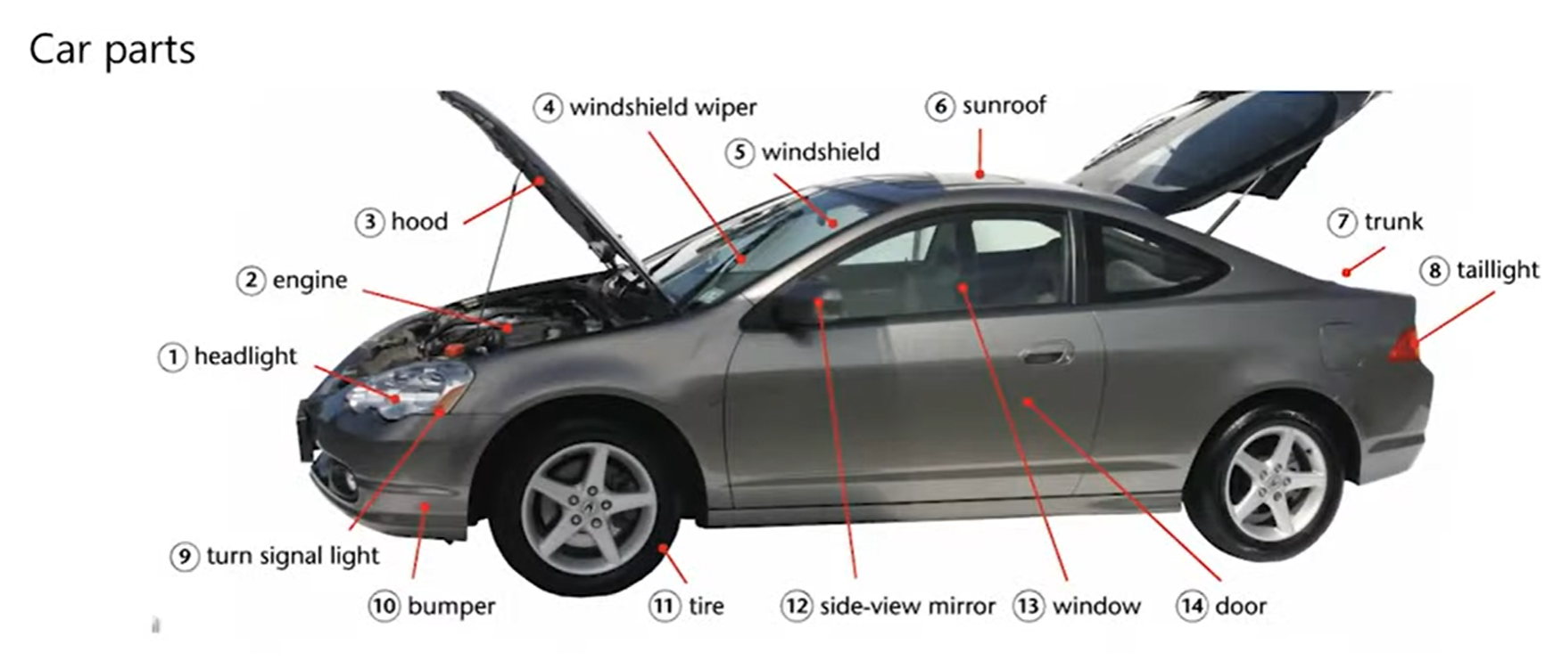

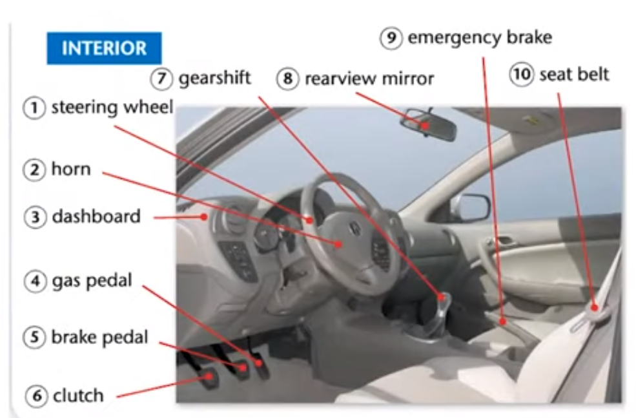

**PAST CONTINUOUS TENSE** (Thì Quá khứ tiếp diễn)

|  |  |  |  |  |
| --- | --- | --- | --- | --- |
| (+) | **S + was/ were + Ving** | | We were travelling to Nha Trang at this time last week. | |
| (-) | **S + wasn’t/ weren’t + Ving** | | We weren’t travelling to Nha Trang at that time. | |
| (?) | **(WH) Was/Were + S + Ving…?** | | Where were you travelling to?  Were you travelling last summer? | |
| Dấu hiệu nhận biết: | | | | |
| **At that time/ At this time** | | **At ….. (thời gian trong quá khứ)** | | **While** |
| Ý nghĩa: Thì QKTD diễn tả một hành động **đang** xảy ra trong một khoảng thời gian trong quá khứ. | | | | |

* Lưu ý: **Nếu một hành động đang xảy ra (thì Quá khứ tiếp diễn), mà có một hành động khác chen vào thì hành động chen vào phải được chia thì Quá khứ đơn.**

Ví dụ: Dad came home while I was going to the supermarket.

Việc “tôi đi siêu thị” đang diễn ra (nên chia thì quá khứ tiếp diễn – was going) thì việc “bố trở về nhà” bất ngờ xảy ra (nên chia thì quá khứ đơn – came).

**PHRASAL VEBS** (cụm động từ)

Cụm động từ bao gồm một động từ (verb) và một tiểu từ (particle) và tạo thành một nghĩa riêng.

Ví dụ: turn on, drop off, fill up…

Nhiều cụm động từ có thể tách rời. Ví dụ: **turn off** the TV hoặc là **turn** the TV **off**.

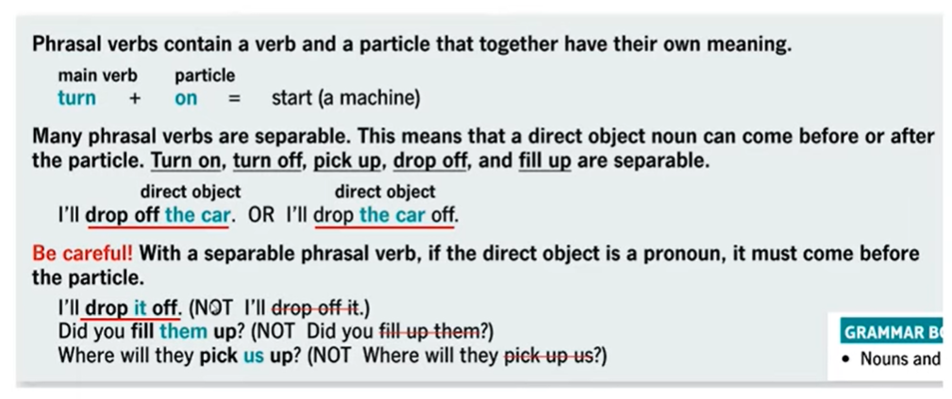

**Unit 5: Perssonal Care and Appearance**

|  |  |  |  |  |
| --- | --- | --- | --- | --- |
| 01 | A haircut (n) | /ˈheəkʌt/ | Cắt tóc |  |
| 02 | A facial (n) | /ˈfeɪʃl/ | Chăm sóc da |  |
| 03 | A shave (n) | /ʃeɪv/ | Cạo râu |  |
| 04 | A manicure (n) | /ˈmænɪkjʊər/ | Chăm sóc móng tay |  |
| 05 | A pedicure (n) | /ˈpedɪkjʊər/ | Chăm sóc móng chân |  |
| 06 | A massage (n) | /məˈsɑːʒ/ | Mát-xa |  |
| 07 | Beard (n) | /bɪəd/ | Râu |  |
| 08 | Receptionist (n) | /rɪˈsepʃənɪst/ | Lễ tân |  |
| 09 | Appointment (n) | /əˈpɔɪntmənt/ | Cuộc hẹn |  |
| 10 | Cosmetic (n) | /kɒzˈmetɪk/ | Thẩm mỹ |  |
| 11 | Surgery (n) | /ˈsɜːdʒəri/ | Phẫu thuật |  |
| 12 | Liposuction (n) | /ˈlaɪpəʊsʌkʃn/ | Hút mỡ |  |
| 13 | Hair restoration (n) | /heər ˌrestəˈreɪʃn/ | Khôi phục tóc |  |
| 14 | Chemical peel (n) | /ˈkemɪkl piːl/ | Lột da hóa học |  |
| 15 | Facelift (n) | /ˈfeɪslɪft/ | Nâng cơ mặt |  |
| 16 | Overweight (adj) | /ˌəʊvəˈweɪt/ | Thừa cân |  |
| 17 | Bald (adj) | /bɔːld/ | Hói |  |
| 18 | Sun damage (phr.) | /sʌn ˈdæmɪdʒ/ | Da bị tổn thương bởi nắng |  |
| 19 | Wrinkles (n) | /ˈrɪŋkl/ | Nếp nhăn |  |
| 20 | At my wits end (phr.) |  | Chán nản |  |
| 21 | (to) Recover | /rɪˈkʌvər/ | Phục hồi |  |
| 22 | A piece of cake |  | Dễ dàng |  |
|  |  |  |  |  |
| 23 | Appearance (n) | /əˈpɪərəns/ | Ngoại hình |  |
| 24 | Physical features (n) | /ˈfɪzɪkl ˈfiːtʃər/ | Những đặc điểm ngoại hình |  |
| 25 | Beauty (n) | /ˈbjuːti/ | Vẻ đẹp | Beautiful (adj) |
| 26 | Attractive (n) | /əˈtræktɪv/ | Thu hút, hấp dẫn | Unattractive |
| 27 | Youth (n) | /juːθ/ | Tuổi trẻ | Young (adj) |
| 28 | Inner beauty (n) |  | Vẻ đẹp bên trong |  |
| 29 | Outer beauty (n) |  | Vẻ đẹp bên ngoài |  |
| 30 | Warmth (n) | /wɔːmθ/ | Sự ấm áp |  |
| 31 | Modesty (n) | /ˈmɒdəsti/ | Sự khiêm tốn |  |
| 32 | Kindness (n) | /ˈkaɪndnəs/ | Sự tốt bụng |  |
| 33 | Patience (n) | /ˈpeɪʃns/ | Sự bình tĩnh |  |

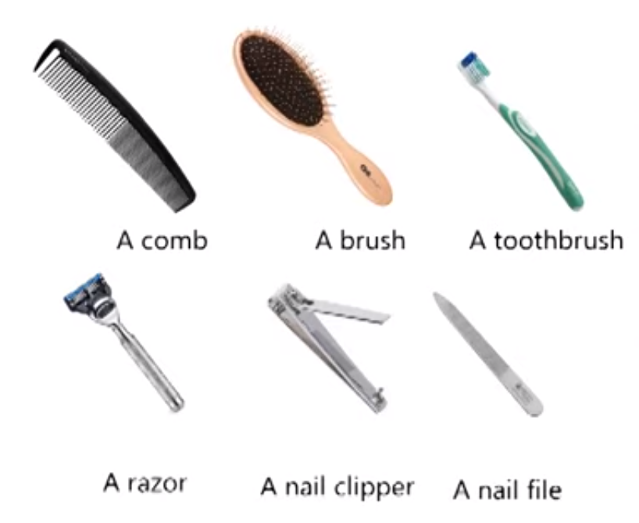

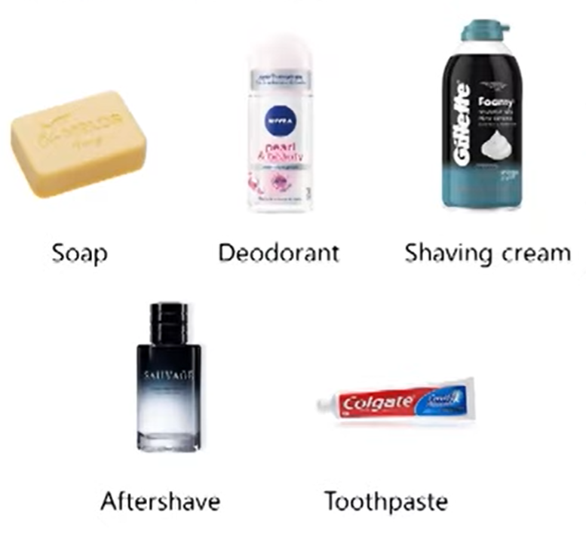

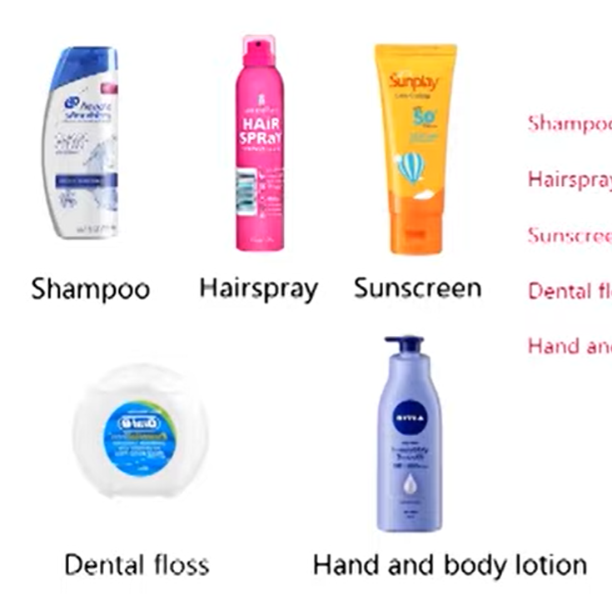

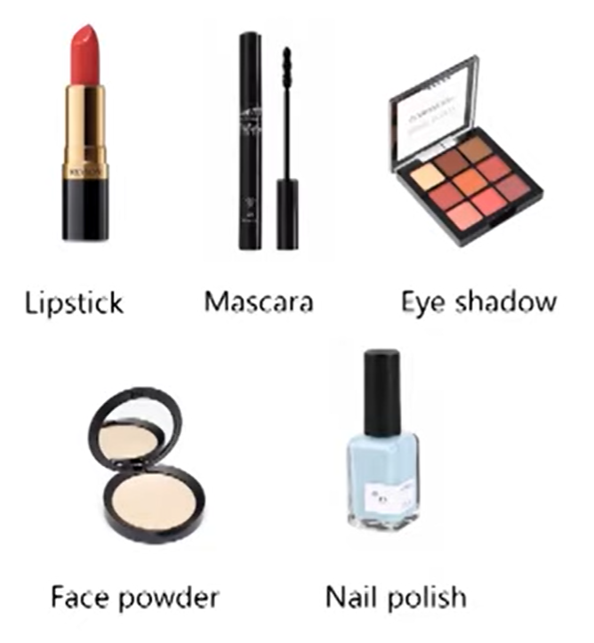

**A** (một), **AN** (một), **SOME** (một vài), **ANY** (bất kỳ)

1. Some và Any đều được dùng cho danh từ đếm được lẫn danh từ không đếm được.
2. Some và Any đều được dùng trong câu hỏi.
3. Some dùng trong câu khẳng định.
4. Any dùng trong câu phủ định.

**A LOT OF** (rất nhiều)

1. Nghĩa là nhiều.
2. Dùng cho danh từ đếm được lẫn danh từ không đếm được.
3. Dùng cho mọi loại câu.

**MANY, MUCH** (nhiều)

1. Many dùng cho danh từ đếm được.
2. Much dùng cho danh từ không đếm được.
3. Many và much dùng trong câu khẳng định và phủ định.

**SOMEONE** (ai đó), **NO ONE** (không một ai), **ANYONE** (bất kỳ ai)

1. Someone and anyone đều dùng trong câu hỏi.
2. Someone dùng trong câu khẳng định.
3. Anyone dùng trong câu phủ định.
4. No one dùng cho câu khẳng định, nhưng mang nghĩa phủ định.

**UNIT 6: Eating well**

|  |  |  |  |  |
| --- | --- | --- | --- | --- |
|  | **VOCABULARY** | **PRONUNCIATION** | **MEANING** | **NOTE** |
| 01 | Calcium (n) | /ˈkælsiəm/ | Can-xi |  |
| 02 | Carbohydrate (n) | /ˌkɑːbəʊˈhaɪdreɪt/ | Tinh bột |  |
| 03 | (to) Eat rarely | /iːt ˈreəli/ | Ăn hạn chế |  |
| 04 | Dairy product (n) | /ˈdeəri ˈprɒdʌkt/ | Sản phẩm từ sữa |  |
| 05 | (to) Have a craving for | /ˈkreɪvɪŋ/ | Thèm, khao khát |  |
| 06 | (to) Admit | /ədˈmɪt/ | Thừa nhận |  |
| 07 | (to) Turn down |  | Từ chối |  |
| 08 | Passion (n) | /ˈpæʃn/ | Sự đam mê |  |
| 09 | Coffee drinker (n) = Crazay about coffee = Couldn’t live without coffee |  | Người nghiện coffee |  |
| 10 | Excuse (n) | /ɪkˈskjuːs/ | Lý do để từ chối |  |
| 11 | (to) Not agree with me |  | Không phù hợp với tôi |  |
| 12 | On diet | /ˈdaɪət/ | Ăn kiêng | = trying to lose weight |
| 13 | Against my religion | /əˈɡenst maɪ rɪˈlɪdʒən/ | Không phù hợp  với tôn giáo của tôi |  |
| 14 | Allergic to | /əˈlɜːdʒɪk/ | Dị ứng |  |
| 15 | (to) Avoid | /əˈvɔɪd/ | Tránh, hạn chế |  |
| 16 | Please help yourself! |  | Tự nhiên nhé! |  |
| 17 | Vegetarian (n) | /ˌvedʒəˈteəriən/ | Người ăn chay |  |
| 18 | (to) Struggle with | /ˈstrʌɡl/ | Đấu tranh với |  |
| 19 | (to) Gain weight |  | Tăng cân | = put on weight |
| 20 | Obesity (n) | /əʊˈbiːsəti/ | Bệnh béo phì |  |
| 21 | (to) Gain acceptance |  | Nhận được sự chấp thuận |  |
| 22 | (to) Turn backs |  | Quay lưng lại, làm ngược lại |  |
| 23 | While = However = In contrast |  | Tuy nhiên, ngược lại |  |
| 24 | (to) be Addicted to |  | Say mê, nghiện |  |

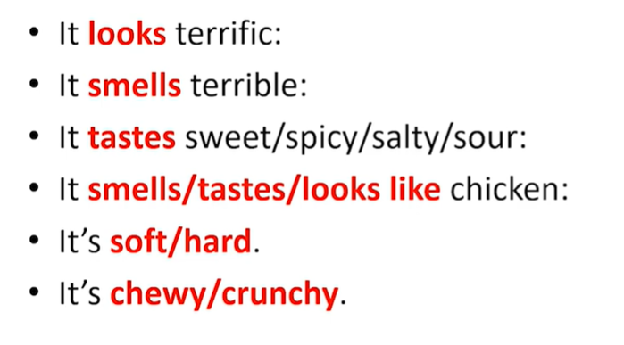

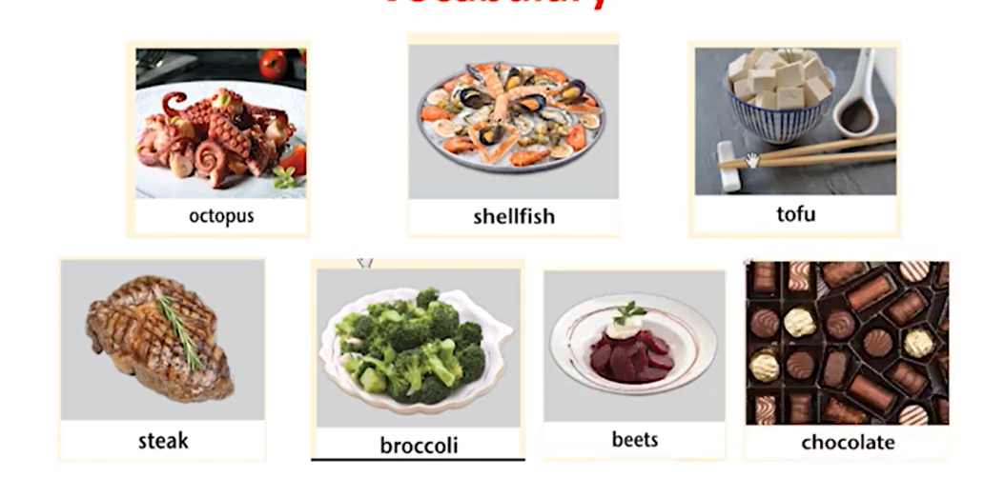

**USED TO** (đã từng)

|  |  |  |
| --- | --- | --- |
| (+) | **S + used to + V0** | We used to love seafood very much. |
| (-) | **S + didn’t + use to + V0** | We didn’t use to eat much fatty food. |
| (?) | **(WH) Did + S + use to + V0…?** | Where did you use to go?  Did you use to climb trees? |
| Ý nghĩa: “used to” được dùng để diễn tả một hành động **đã từng** diễn ra trong quá khứ nhưng bây giờ **không còn tiếp tục** nữa. | | |

**NEGATIVE QUESTIONS** (câu hỏi phủ định)

Câu hỏi phủ định là dạng câu hỏi được bắt đầu bằng một từ có chứa “not” như Isn’t , Don’t …

Ví dụ 1: Don’t you like beef? (chẳng phải bạn thích thịt bò sao?)

Ví dụ 2: Wasn’t it a terrible movie? (chẳng phải đó là một bộ phim tệ sao?)

Ví dụ 3: Won’t they leave this house soon? (chẳng phải họ sẽ rời ngôi nhà này sớm sao?)

Câu hỏi phủ định được dùng khi:

* Cần xác nhận thông tin mà người hỏi cho là đúng (VD: Aren’t you from Malaysia?)
* Cần ai đó đồng tình với mình (VD: Isn’t this coffee too expensive?)
* Cần diễn đạt sự bất ngờ (VD: Didn’t he try your cookies?)

Lưu ý: **tương tự**  với câu hỏi Yes-No truyền thống, nếu người nghe muốn trả lời là có, thì người nghe vẫn là trả lời bắt đầu bằng “**yes**”. Còn nếu người nghe muốn trả lời là không, thì người nghe vẫn trả lời là “**no**”.

Ví dụ: Aren’t you a vegetarian? (có phải bạn là một người ăn chay không?)

Yes, I am. (vâng, tôi là người ăn chay)

No, I am not. (không, tôi không phải).